# Docker Avanzado

Como continuación de la práctica anterior de Docker, vamos a crear un contenedor con la imagen del servidor.

Para realizar la imagen del servidor necesitamos realizar los siguientes pasos:

Asegurarnos de que las siguientes líneas en el pom.xml para crear un fichero.jar de nuestro proyecto están insertadas:

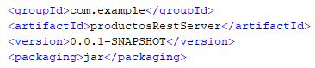

En el fichero application.yml cambiamos la línea ddl-auto poniendo lo siguiente:



A continuación, debemos crear un fichero sin extensión en la raíz del proyecto servidor con lo siguiente:

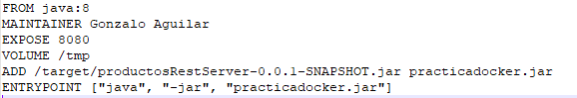

Para que se cree el fichero .jar debemos ejecutar en Maven el comando siguiente:

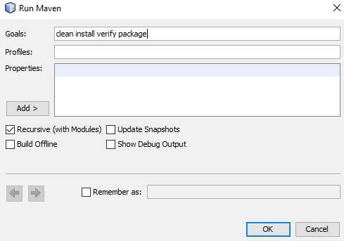

Una vez ejecutado desde la consola debemos entrar en la carpeta donde tenemos el fichero Dockerfile y ejecutamos los siguientes comandos:

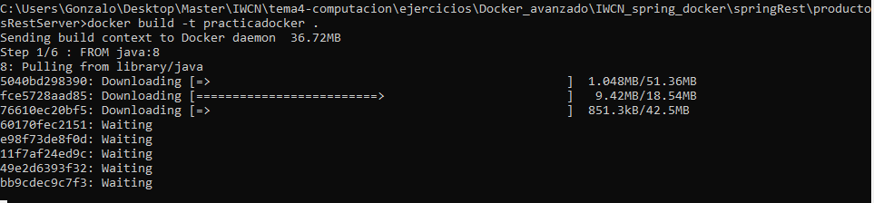

A continuación, ejecutamos el siguiente comando:



Ejecutamos el navegador nuestra dirección local en el puerto 8080

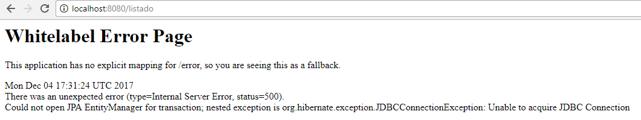

Intentamos acceder al listado y no conecta. Están ejecutados los dos contenedores:

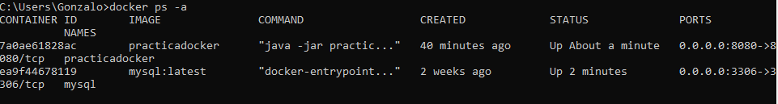

# Subir Imagen a DockerHub

En primer lugar necesitamos crearnos una cuenta en DockerHub

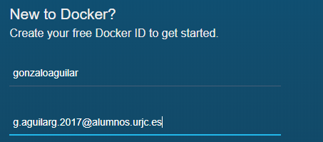

Ejecutamos los comandos en la consola:

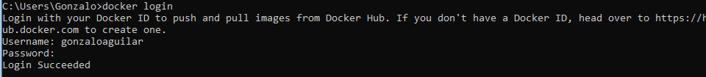

Creamos un repositorio:

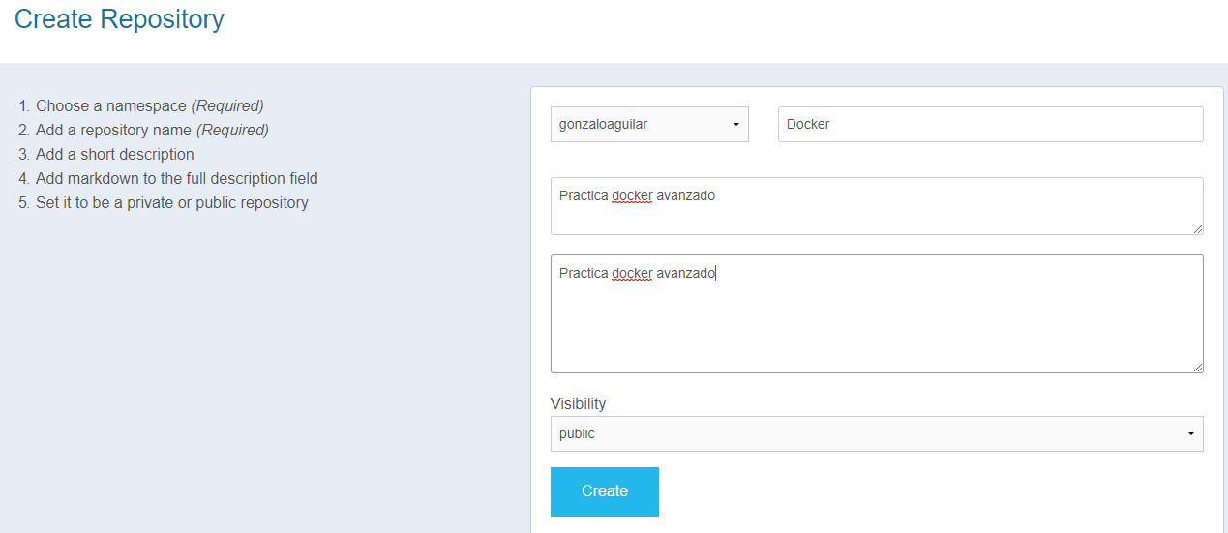

Subimos las imágenes:

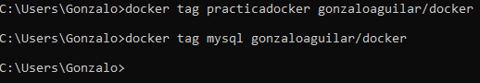

Ejecutamos el comando push:

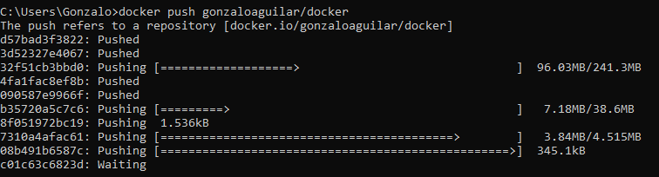

Si queremos descargarnos la imagen utilizamos un pull:

